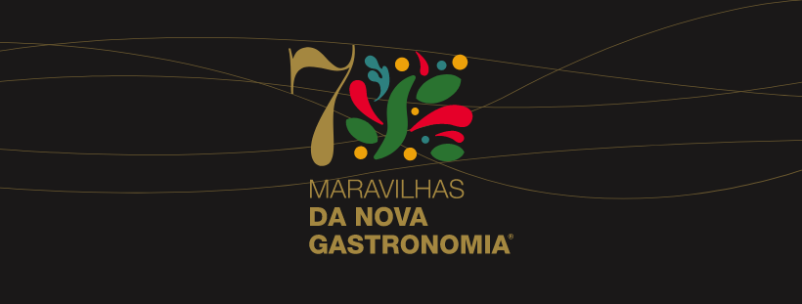

Conhecidas as 49 Pré-Finalistas
às 7 Maravilhas da Nova Gastronomia®

Arranque da Votação para apurar as Finalistas que vão à Grande Final

2.agosto.2021 - Concluída a fase de apuramento das 49 iguarias Pré-Finalistas, através de votação popular, com apresentação detalhada ao longo de 14 Programas Especiais 7 Maravilhas, realizados e transmitidos em direto pela RTP, arranca hoje dia 2 de agosto uma nova fase, para apuramento das Finalistas.

Nesta fase do concurso, há 7 candidatas por cada categoria: Petiscos, Vegetariana, Vegana, Peixe e Marisco, Carne, Cozinha Molecular e Doçaria.
Num total de 49 participantes, estão envolvidas as 2 Regiões autónomas e 15 Distritos:

DISTRITOS / Nº Candidatos apurados Pré-Finalistas

- AÇORES 2
- AVEIRO 5
- BEJA 5
- BRAGA 2
- BRAGANÇA 3
- ÉVORA 2
- FARO 2
- GUARDA 4
- LEIRIA 3
- LISBOA 2
- MADEIRA 1
- PORTALEGRE 4
- SANTARÉM 2
- SETÚBAL 3
- VIANA DO CASTELO 4
- VILA REAL 3
- VISEU 2

Castelo Branco, Coimbra e Porto já não têm candidatos apurados nesta fase.

Estão novamente ativas as linhas de votação para se conseguir apurar as 14 candidatas Finalistas, numa proporção de 2 por categoria.

Esta fase da votação que agora arranca vai culminar com a realização das Pré-Finais, programas em direto a transmitir na RTP1 e RTP Internacional dedicados a cada uma das 7 categorias.

A candidata mais votada por categoria, em cada Pré-Final será automaticamente apurada para a Finalíssima.
As 2ºs e 3ºs classificadas das Pré-Finais ( num total de 14 candidatas, 2 por categoria) vão disputar uma Repescagem Final a 25 de agosto, onde a vencedora de cada categoria será apurada para a Finalíssima.
A votação para apurar as Finalistas, encerra à medida que forem realizadas as PRÉ-FINAIS, programas em direto na RTP 1 e à voz dos apresentadores :
CATEGORIA PETISCOS 16 de agosto ( manhã )
CATEGORIA VEGETARIANA 16 de agosto ( tarde )
CATEGORIA VEGANA 17 de agosto ( manhã )
CATEGORIA PEIXE E MARISCO 17 de agosto ( tarde )

CATEGORIA COZINHA MOLECULAR 18 de agosto ( manhã)
CATEGORIA CARNE 18 de agosto ( tarde )

CATEGORIA DOÇARIA 19 de agosto ( manhã )

A votação é realizada por chamada telefónica (custo de cada chamada 0,60€ + iva).

A Finalíssima, Gala da Declaração Oficial, está prevista realizar-se a 4 de setembro de 2021 e será transmitida pela RTP 1 e RTP Internacional, em horário nobre. Das 14 finalistas apuradas nas Pré-Finais, vão ser eleitas pelos portugueses, as 7 iguarias, uma por cada categoria, como as 7 Maravilhas da Nova Gastronomia®

O Conselho Científico é um órgão constituído para apoiar a organização do concurso na elaboração do regulamento, na verificação das candidaturas e nas tomadas de decisão, tendo o objetivo de libertar a Organização de quaisquer tomadas de posição face aos candidatos a concurso, assegurando por isso, a máxima idoneidade, independência e equidistância do processo.
As 7 Maravilhas da Nova Gastronomia® contam com os seguintes 7 membros no Conselho Científico:

- AHRESP - Associação da Hotelaria, Restauração e Similares de Portugal
- ACPP - Associação Cozinheiros Profissionais de Portugal
- APN - Associação Portuguesa de Nutrição
- Escolas do Turismo de Portugal
- RIPTUR - Rede de Instituições Públicas do Ensino Superior Politécnico
- Ministério da Agricultura, Florestas e Desenvolvimento Rural
- Ministério da Economia e Transição Digital

RTP Televisão Oficial
SICAL Café Oficial
CEPSA Rede de Postos de Abastecimento e Gás Oficial
ALTICE PORTUGAL Parceira Tecnológica
VISTA ALEGRE Troféu Oficial
MATINADOS Ovos Oficiais
BRAGARD Jaleca Oficial
Todo o processo de eleição é auditado pela empresa internacional de auditores PwC.
Sobre as 7 Maravilhas®
Desde 2007 que divulgamos e comunicamos os valores positivos de uma Identidade Nacional forte e através desta experiência sabemos que as pessoas gostam de participar ativamente nas votações. Querem fazer as suas escolhas através do voto - são causas nacionais reconhecidas, temas que as pessoas amam.
A eleição das 7 Maravilhas® permite a criação de roteiros turísticos que exploram o melhor que um país tem para oferecer, tanto para os turistas nacionais como para os internacionais.
A distinção de ser uma das 7 Maravilhas® é hoje um poderoso ícone de marketing e de comunicação dentro e fora de Portugal.

7 Maravilhas de Portugal® (Património Histórico), em 2007
7 Maravilhas de Origem Portuguesa no Mundo® (Património Histórico), em 2009
7 Maravilhas Naturais de Portugal®, em 2010
7 Maravilhas da Gastronomia®, em 2011
7 Maravilhas – Praias de Portugal®, em 2012
7 Maravilhas de Portugal – Aldeias®, em 2017
7 Maravilhas à Mesa®, em 2018
7 Maravilhas Doces de Portugal®, em 2019
7 Maravilhas da Cultura Popular®, em 2020

Para mais informações: info@7maravilhas.pt

